机密★启用前
2025年普通高等学校招生选择性考试
（适用地区：黑龙江、吉林、辽宁、内蒙古）
物 理
本试卷共15题，共100分。考试结束后，将本试题和答题卡一并交回。
注意事项：1.答题前，考生先将自己的姓名、准考证号码填写清楚，将条形码准确粘贴在条形码区域内。
2.选择题必须使用2B铅笔填涂；非选择题必须使用0.5毫米黑色字迹的签字笔书写，字体工整，笔记清楚。
3.请按照题号顺序在答题卡各题目的答题区域内作答，超出答题区域书写的答案无效；在草稿纸、试卷上答题无效。
4.作图可先使用铅笔画出，确定后必须用黑色字迹的签字笔描黑。
5.保持卡面清洁，不要折叠、不要弄破、弄皱，不准使用涂改液、修正带、刮纸刀。
一、选择题:本题共10小题，共46分。在每小题给出的四个选项中，第1~7题只有一项符合题目要求，每小题4分;第8~10题有多项符合题目要求，每小题6分，全部选对的得6分，选对但不全的得3分，有选错的得0分。
1. 书法课上，某同学临摹“力”字时，笔尖的轨迹如图中带箭头的实线所示。笔尖由a点经b点回到a点，则（ ）
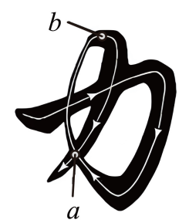
A. 该过程位移为0 B. 该过程路程为0
C. 两次过a点时速度方向相同 D. 两次过a点时摩擦力方向相同
【答案】A
【解析】
【详解】A．笔尖由a点经b点回到a点过程，初位置和末位置相同，位移为零，故A正确；
B．笔尖由a点经b点回到a点过程，轨迹长度不为零，则路程不为零，故B错误；
C．两次过a点时轨迹的切线方向不同，则速度方向不同，故C错误；
D．摩擦力方向与笔尖的速度方向相反，则两次过a点时摩擦力方向不同，故D错误。
故选A 。
2. 某同学冬季乘火车旅行，在寒冷的站台上从气密性良好的糖果瓶中取出糖果后拧紧瓶盖，将糖果瓶带入温暖的车厢内一段时间后，与刚进入车厢时相比，瓶内气体（ ）
A. 内能变小 B. 压强变大
C. 分子的数密度变大 D. 每个分子动能都变大
【答案】B
【解析】
【详解】A．将糖果瓶带入温暖的车厢内一段时间后，温度升高，而理想气体内能只与温度相关，则内能变大，故A错误；
B．将糖果瓶带入温暖的车厢过程，气体做等容变化，根据，因为温度升高，则压强变大，故B正确；
C．气体分子数量不变，气体体积不变，则分子的数密度不变，故C错误；
D．温度升高，气体分子的平均动能增大，但不是每个分子的动能都增大，故D错误。
故选 B。
3. 如图，利用液导激光技术加工器件时，激光在液束流与气体界面发生全反射。若分别用甲、乙两种液体形成液束流，甲的折射率比乙的大，则（ ）
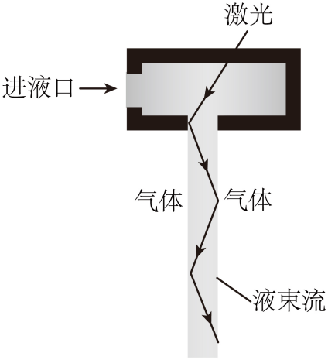
A. 激光在甲中的频率大 B. 激光在乙中的频率大
C 用甲时全反射临界角大 D. 用乙时全反射临界角大
【答案】D
【解析】
【详解】AB．激光在不同介质中传播时，其频率不变，故AB错误；
CD．根据，甲的折射率比乙的大，则用乙时全反射临界角大，故C错误，D正确。
故选D 。
4. 如图，某压力传感器中平行板电容器内的绝缘弹性结构是模仿犰狳设计的，逐渐增大施加于两极板压力F的过程中，F较小时弹性结构易被压缩，极板间距d容易减小；F较大时弹性结构闭合，d难以减小。将该电容器充电后断开电源，极板间电势差U与F的关系曲线可能正确的是（ ）
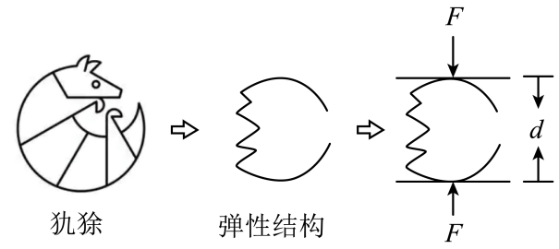
A. 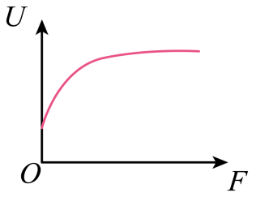 B. 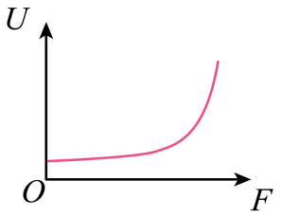
C. 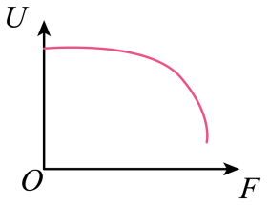 D. 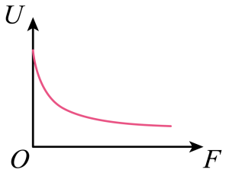
【答案】D
【解析】
【详解】根据公式和电容的决定式
可得
根据题意F较小时易被压缩，故可知当F较小时，随着F的增大，d在减小，且减小的越来越慢，与电源断开后Q不变，故此时极板间的电势差U在减小，且减小的越来越慢；当F增大到一定程度时，再增大F后，d基本不变，故此时U保持不变，结合图像，最符合情境的是D选项。
故选D。
5. 平衡位置在同一水平面上的两个振动完全相同的点波源，在均匀介质中产生两列波。若波峰用实线表示，波谷用虚线表示，P点位于其最大正位移处，曲线ab上的所有点均为振动减弱点，则下列图中可能满足以上描述的是（ ）
A. 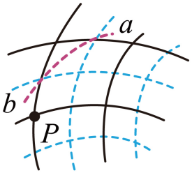 B. 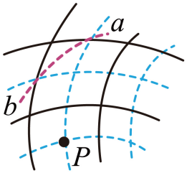
C. 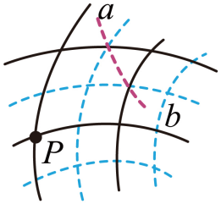 D. 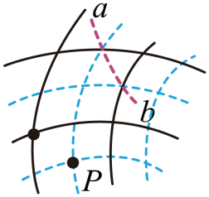
【答案】C
【解析】
【详解】根据题意P点位于其最大正位移处，故可知此时P点位于两列波的波峰与波峰相交处；根据干涉规律可知，相邻波峰与波峰，波谷与波谷连线上的点都是加强点，故A图像中的曲线ab上的点存在振动加强点，不符合题意。
故选C。
6. 如图，趣味运动会的“聚力建高塔”活动中，两长度相等的细绳一端系在同一塔块上，两名同学分别握住绳的另一端，保持手在同一水平面以相同速率v相向运动。为使塔块沿竖直方向匀速下落，则v（ ）
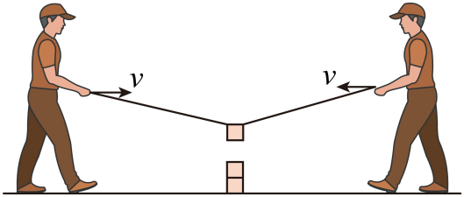
A. 一直减小 B. 一直增大
C. 先减小后增大 D. 先增大后减小
【答案】B
【解析】
【详解】设两边绳与竖直方向的夹角为，塔块沿竖直方向匀速下落的速度为，将沿绳方向和垂直绳方向分解，将沿绳子方向和垂直绳方向分解，可得
解得
由于塔块匀速下落时在减小，故可知v一直增大。
故选B。
7. 如图，光滑绝缘水平面AB与竖直面内光滑绝缘半圆形轨道BC在B点相切，轨道半径为r，圆心为O，O、A间距离为。原长为的轻质绝缘弹簧一端固定于O点，另一端连接一带正电的物块。空间存在水平向右的匀强电场，物块所受的电场力与重力大小相等。物块在A点左侧释放后，依次经过A、B、C三点时的动能分别为，则（ ）
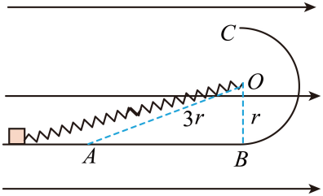
A. B.
C. D.
【答案】C
【解析】
【详解】由题意可得A点弹簧伸长量为，B点和C点弹簧压缩量为，即三个位置弹簧弹性势能相等，则由A到B过程中弹簧弹力做功为零，电场力做正功，动能增加，
同理B到C过程中弹簧弹力和电场力做功都为零，重力做负功，则动能减小，
由A到C全过程则有
因此
故选C。
8. 某理论研究认为，原子核可能发生双衰变，衰变方程为。处于第二激发态的原子核先后辐射能量分别为和的、两光子后回到基态。下列说法正确的是（ ）
A. B.
C. 的频率比的大 D. 的波长比的大
【答案】ABC
【解析】
【详解】AB．由核反应方程质量数和电荷数守恒可得
解得，AB正确；
CD．由题可得光子的能量大于光子的能量，光子的能量公式，波长
可得的频率大于的频率，的波长小于的波长，C正确，D错误；
故选ABC。
9. 如图，“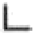”形导线框置于磁感应强度大小为B、水平向右的匀强磁场中。线框相邻两边均互相垂直，各边长均为l。线框绕b、e所在直线以角速度顺时针匀速转动，be与磁场方向垂直。时，abef与水平面平行，则（ ）
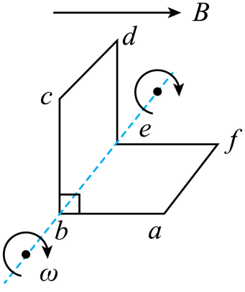
A. 时，电流方向abcdefa
B. 时，感应电动势为
C. 时，感应电动势为0
D. 到过程中，感应电动势平均值为0
【答案】AB
【解析】
【详解】AB．线框旋转切割磁场产生电动势的两条边为和，时刻边速度与磁场方向平行，不产生电动势，因此此时边切割产生电动势，由右手定则可知电流方向为，电动势为，AB正确；
C．时，线框旋转180°，此时依旧是边切割磁场产生电动势，感应电动势不为零，C错误；
D．到时，线框的磁通量变化量为零，线框的磁通量变化量为
由法拉第电磁感应定律可得平均电动势为，D错误。
故选AB。
10. 如图（a），倾角为的足够长斜面放置在粗糙水平面上。质量相等的小物块甲、乙同时以初速度沿斜面下滑，甲、乙与斜面的动摩擦因数分别为、，整个过程中斜面相对地面静止。甲和乙的位置x与时间t的关系曲线如图（b）所示，两条曲线均为抛物线，乙的曲线在时切线斜率为0，则（ ）
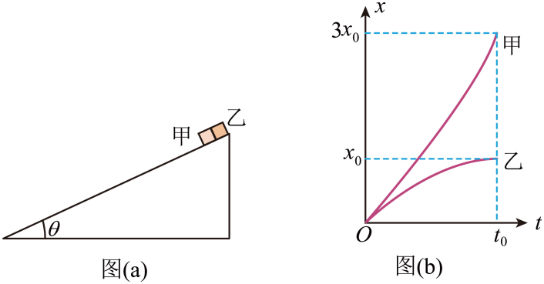
A.
B. 时，甲的速度大小为
C. 之前，地面对斜面的摩擦力方向向左
D. 之后，地面对斜面的摩擦力方向向左
【答案】AD
【解析】
【详解】B．位置与时间的图像的斜率表示速度，甲乙两个物块的曲线均为抛物线，则甲物体做匀加速运动，乙物体做匀减速运动，在时间内甲乙的位移可得
可得时刻甲物体速度为，B错误；
A．甲物体的加速度大小为
乙物体的加速度大小为
由牛顿第二定律可得甲物体
同理可得乙物体
联立可得，A正确
C．设斜面的质量为，取水平向左为正方向，由系统牛顿牛顿第二定理可得
则之前，地面和斜面之间摩擦力零，C错误；
D．之后，乙物体保持静止，甲物体继续沿下面向下加速，由系统牛顿第二定律可得
即地面对斜面的摩擦力向左，D正确。
故选AD。
二、非选择题:本题共5小题，共54分。
11. 在测量某非线性元件的伏安特性时，为研究电表内阻对测量结果的影响，某同学设计了如图（a）所示的电路。选择多用电表的直流电压挡测量电压。实验步骤如下：
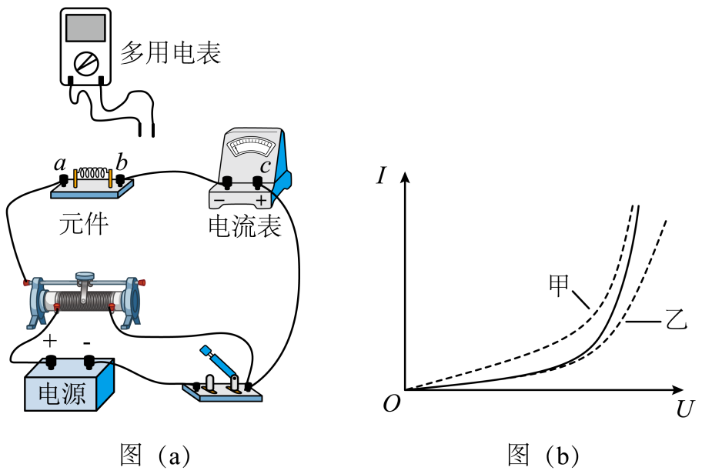
①滑动变阻器滑片置于适当位置，闭合开关；
②表笔分别连a、b接点，调节滑片位置，记录电流表示数I和a、b间电压；
③表笔分别连a、c接点，调节滑片位置，使电流表示数仍为I，记录a、c间电压；
④表笔分别连b、c接点，调节滑片位置，使电流表示数仍为I，记录b、c间电压，计算；
⑤改变电流，重复步骤②③④，断开开关。
作出、及曲线如图（b）所示。
回答下列问题：
（1）将多用电表的红、黑表笔插入正确的插孔，测量a、b间的电压时，红表笔应连_________接点（填“a”或“b”）；
（2）若多用电表选择开关旋转到直流电压挡“”位置，电表示数如图（c）所示，此时电表读数为________V（结果保留三位小数）；
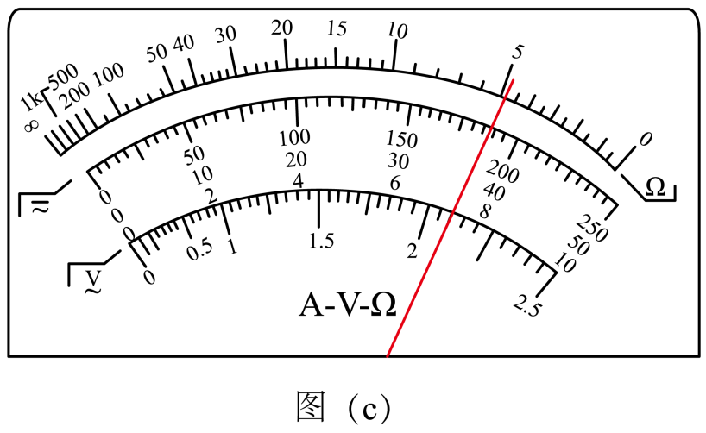
（3）图（b）中乙是_________（填“”或“”）曲线；
（4）实验结果表明，当此元件阻值较小时，_________（填“甲”或“乙”）曲线与曲线更接近。
【答案】（1）a （2）0.377##0.376##0.378
（3）
（4）甲
【解析】
【小问1详解】
电流从红表笔流入，黑表笔流出，故测量a、b间的电压时，红表笔应连a接点。
【小问2详解】
0.5V的直流电压挡，分度值为0.01V，由图可知此时电压表读数为0.377V。
【小问3详解】
由图可知，当表笔分别连a、c接点时测得是元件和电流表两端的电压和电流，则
当表笔分别连a、b接点时测得是元件两端的电压和电流，则
由于
所以相同电流情况下，
故图（b）中乙是曲线。
【小问4详解】
由题意可知，图像测得是元件两端的电压和电流的关系，则实验结果表明，当此元件阻值较小时，甲曲线与曲线更接近。
12. 某兴趣小组设计了一个可以测量质量的装置。如图（a），细绳1、2和橡皮筋相连于一点，绳1上端固定在A点，绳2下端与水杯相连，橡皮筋的另一端与绳套相连。
为确定杯中物体质量m与橡皮筋长度x的关系，该小组逐次加入等质量的水，拉动绳套，使绳1每次与竖直方向夹角均为且橡皮筋与绳1垂直，待装置稳定后测量对应的橡皮筋长度。根据测得数据作出关系图线，如图（b）所示。
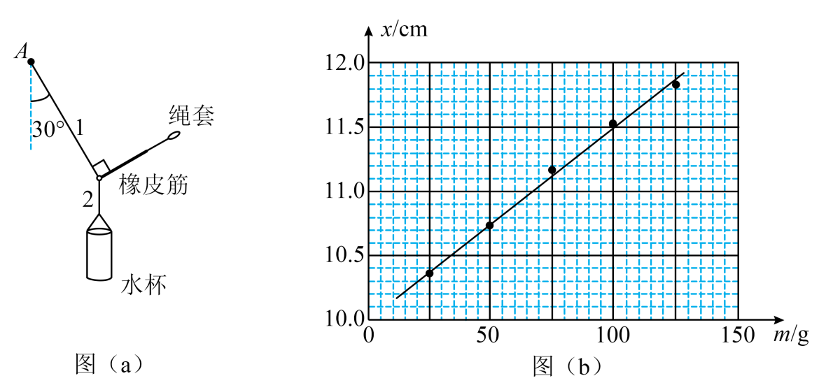
回答下列问题：
（1）将一芒果放入此空杯，按上述操作测得，由图（b）可知，该芒果的质量_________g（结果保留到个位）。若杯中放入芒果后，绳1与竖直方向夹角为但与橡皮筋不垂直，由图像读出的芒果质量与相比_________（填“偏大”或“偏小”）。
（2）另一组同学利用同样方法得到的图像在后半部分弯曲，下列原因可能的是_________。
A. 水杯质量过小 B. 绳套长度过大
C. 橡皮筋伸长量过大，弹力与其伸长量不成正比
（3）写出一条可以使上述装置测量质量范围增大的措施_________。
【答案】（1） ①. 106 ②. 偏大 （2）C
（3）减小细线与竖直方向的夹角
【解析】
【小问1详解】
[1]操作测得，由图（b）的图像坐标可知，该芒果的质量为106g；
[2]若杯中放入芒果后，绳1与竖直方向夹角为但与橡皮筋不垂直，根据共点力平衡可知橡皮条的拉力变大，导致橡皮筋的长度偏大，若仍然根据图像读出芒果的质量与相比偏大。
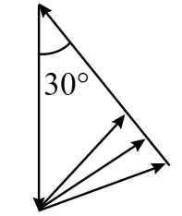【小问2详解】
另一组同学利用同样方法得到的图像在后半部分弯曲，可能是所测物体的质量过大，导致橡皮筋所受的弹力过大超过了弹簧的弹性限度，从而使橡皮筋弹力与其伸长量不成正比。
故选C。
【小问3详解】
根据共点力平衡条件可知，当减小绳子与竖直方向的夹角时，相同的物体质量对应橡皮筋的拉力较小，故相同的橡皮筋，可减小细线与竖直方向的夹角可增大质量测量范围。
13. 如图，一雪块从倾角的屋顶上的点由静止开始下滑，滑到A点后离开屋顶。O、A间距离，A点距地面的高度，雪块与屋顶的动摩擦因数。不计空气阻力，雪块质量不变，取，重力加速度大小。求：
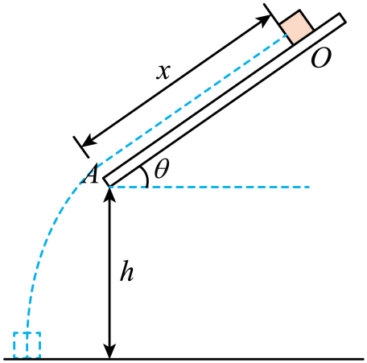
（1）雪块从A点离开屋顶时的速度大小；
（2）雪块落地时的速度大小，及其速度方向与水平方向的夹角。
【答案】（1）5m/s
（2）8m/s，60°
【解析】
【小问1详解】
雪块在屋顶上运动过程中，由动能定理
代入数据解得雪块到A点速度大小为
【小问2详解】
雪块离开屋顶后，做斜下抛运动，由动能定理
代入数据解得雪块到地面速度大小
速度与水平方向夹角，满足
解得
14. 如图（a），固定在光滑绝缘水平面上的单匝正方形导体框，置于始终竖直向下的匀强磁场中，边与磁场边界平行，边中点位于磁场边界。导体框的质量，电阻、边长。磁感应强度B随时间t连续变化，内图像如图（b）所示。导体框中的感应电流I与时间t关系图像如图（c）所示，其中内的图像未画出，规定顺时针方向为电流正方向。
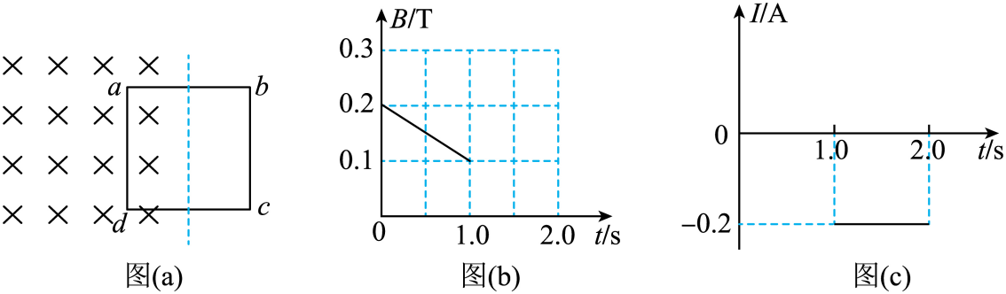
（1）求时边受到的安培力大小F；
（2）画出图(b)中内图像（无需写出计算过程）；
（3）从开始，磁场不再随时间变化。之后导体框解除固定，给导体框一个向右的初速度，求ad边离开磁场时的速度大小。
【答案】（1）0.015N
（2）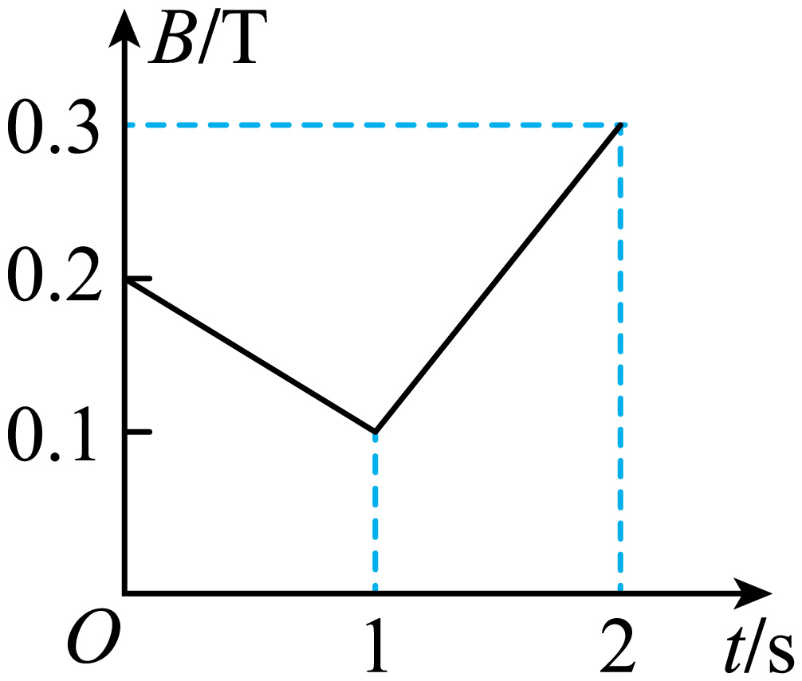 （3）0.01m/s
【解析】
【小问1详解】
由法拉第电磁感应定律
由闭合电路欧姆定律可知，内线框中的感应电流大小为
由图（b）可知，时磁感应强度大小为
所以此时导线框安培力大小为
【小问2详解】
内线框内的感应电流大小为，根据楞次定律及安培定则可知感应电流方向为顺时针，由图（c）可知内的感应电流大小为
方向为逆时针，根据欧姆定律可知内的感应电动势大小为
由法拉第电磁感应定律
可知内磁感应强度的变化率为
解得时磁感应强度大小为
方向垂直于纸面向里，故的磁场随时间变化图为
【小问3详解】
由动量定理可知
其中
联立解得经过磁场边界的速度大小为
15. 如图，在平面第一、四象限内存在垂直平面向里的匀强磁场，磁感应强度大小为B，一带正电的粒子从点射入磁场，速度方向与y轴正方向夹角，从点射出磁场。已知粒子的电荷量为，质量为m，忽略粒子重力及磁场边缘效应。
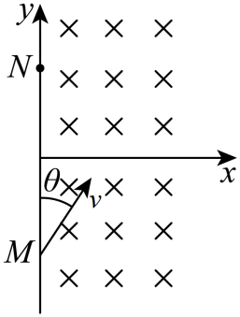
（1）求粒子射入磁场的速度大小和在磁场中运动的时间。
（2）若在平面内某点固定一负点电荷，电荷量为，粒子质量取（k为静电力常量），粒子仍沿（1）中的轨迹从M点运动到N点，求射入磁场的速度大小。
（3）在（2）问条件下，粒子从N点射出磁场开始，经时间速度方向首次与N点速度方向相反，求（电荷量为Q的点电荷产生的电场中，取无限远处的电势为0时，与该点电荷距离为r处的电势）。
【答案】（1），
（2）
（3）
【解析】
【小问1详解】
作出正电荷在磁场中运动的轨迹，如图所示
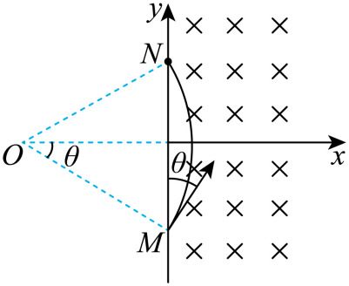
由几何关系可知，正电荷在磁场中做匀速圆周运动的半径为
由洛伦兹力提供向心力
解得正电荷的入射速度大小为
正电荷在磁场中运动的周期为
所以正电荷从M运动到N的时间为
【小问2详解】
由题意可知，在平面内的负电荷在圆心O处，由牛顿第二定律可知，其中
解得或（舍去）
【小问3详解】
在（2）的条件下，正电荷从N点离开磁场后绕负电荷做椭圆运动，如图所示
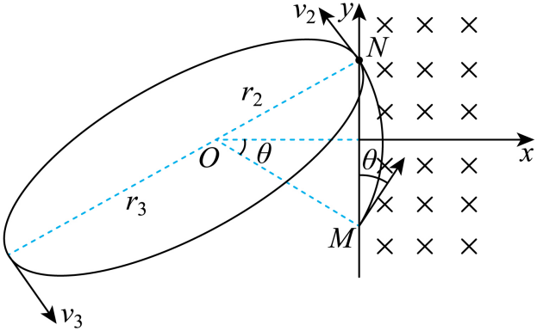
由能量守恒定律得
由开普勒第二定律可知
其中
联立解得
由牛顿第二定律
解得
故正电荷从点离开磁场后到首次速度变为与点的射出速度相反的时间为

